6. Спиновые явления, спинтроника, наномагнетизм

Динамика и флуктуации спина в режиме стриминга
Д. С. Смирнов¹, Л. Е. Голуб¹
¹Физико-технический институт им. А.Ф. Иоффе РАН, Политехническая ул., 26, Санкт-Петербург, 194021, Россия.
Тел: (812)297-22-45, факс: (812)297-10-17, эл. почта: smirnov@mail.ioffe.ru
При приложении сильного электрического поля к высокоподвижной гетероструктуре с невырожденным электронным газом система может перейти в режим стриминга. Этот режим характеризуется тем, что электрон в течение времени t_{tr} движется баллистически, пока не достигает энергии оптического фонона, а затем, испустив фонон, рассеивается в область малых импульсов. Целью данной работы является теоретическое исследование спиновой динамики и описание спектров спиновых флуктуаций в режиме стриминга с учётом спин-орбитального взаимодействия и упругого рассеяния, характерное время которого τ_{p} >> t_{tr} .
Из-за дрейфа электронов в электрическом поле и спин-орбитального взаимодействия Рашбы или Дрессельхауза возникает постоянная частота спиновой прецессии Ω_{dr}. При наличии упругого рассеяния в режиме стриминга возникает также и спиновая релаксация [1]. В данной работе спиновая динамика описывалась с помощью кинетического уравнения для спиновой матрицы плотности. Продемонстрировано, что время спиновой релаксации немонотонным образом зависит от напряжённости электрического поля и может быть как сильно длиннее τ_{p} и периода спиновых биений 2π/Ω_{dr} , так и сравнимо с ними.
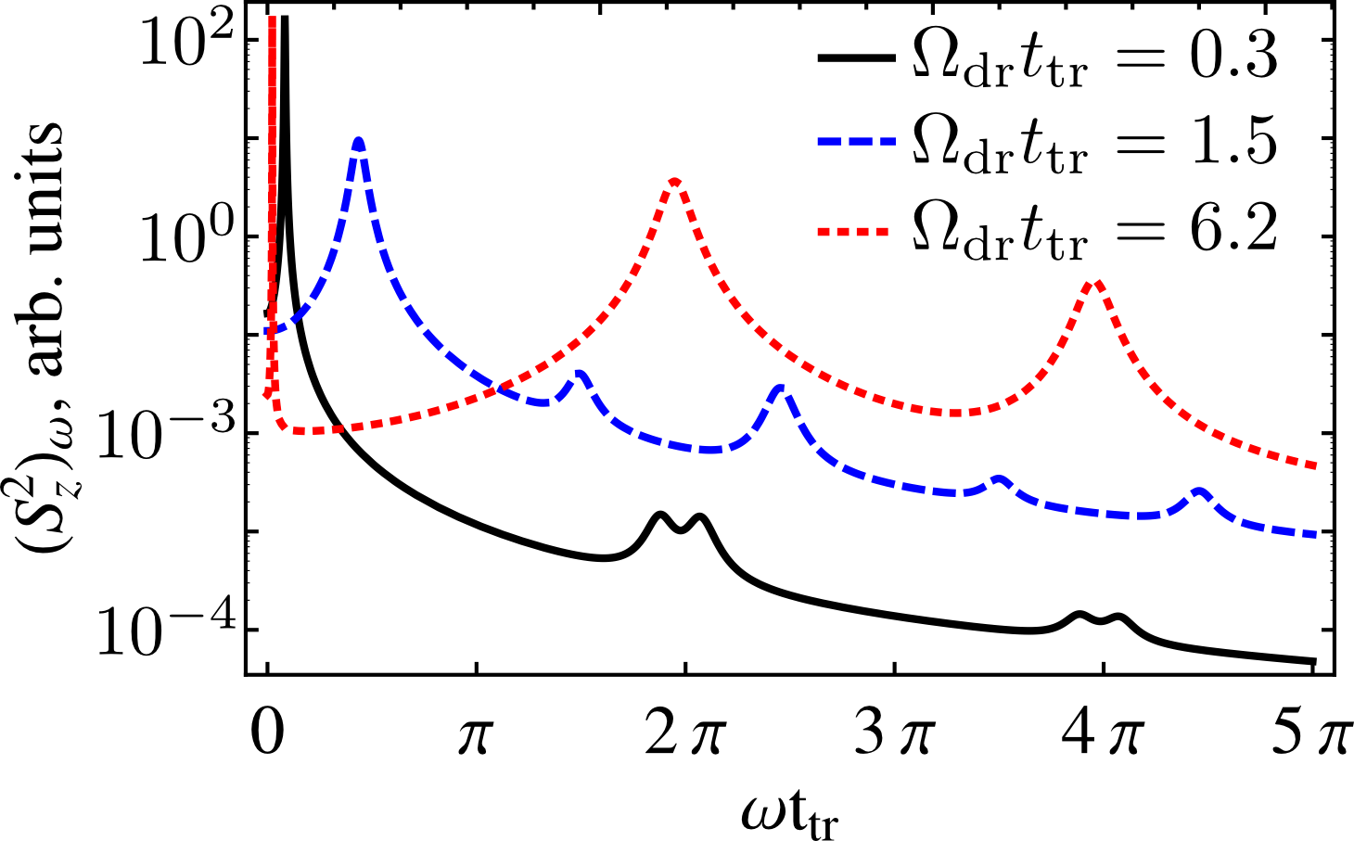
Рис. 1. Спектры спинового шума при различных частотах спиновой прецессии.
Наличие в системе нескольких временны́х масштабов делает особенно актуальным изучение спектров спиновых флуктуаций. В общем случае спектр состоит из серии пиков различной ширины, Рис. 1. Если зондирующий луч направлен перпендикулярно гетероструктуре, то основной пик расположен на частоте спиновой прецессии Ω_{dr}, а его ширина определяется временем спиновой релаксации (сплошная кривая). Также в спектре проявляются пики на частотах кратных 2π/t_{tr}, расщеплёные на 2Ω_{dr} и имеющие ширину ~1/τ_{p}. Если частота спиновой прецессии становится сравнима с 1/t_{tr}, то форма спектров качественно меняется (штриховая и пунктирная кривые). Спектр спинового шума в этом режиме состоит из нескольких пиков, которые имеют сравнимую ширину.

Литература
[1] L. E. Golub, E. L. Ivchenko, in “Advances in Semiconductor Research: Physics of Nanosystems, Spintronics and Technological Applications” (Nova Sci. Pub., 2014).

